ECOLE ST JOSEPH

LA TOUR DU PIN

LISTE DES PETITES FOURNITURES POUR LA RENTREE 2023/2024
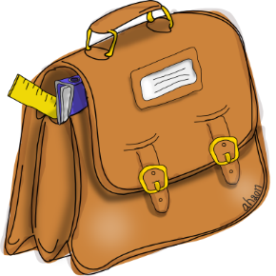
Classe PS/MS G (Florence Giroud) :
*1 cahier spirale 190 pages format 24x32
*1 protège-cahier incolore transparent 24x32
*1 chemise à élastiques format A4
*Moyenne section : 1 trousse avec 12 feutres pointes larges + 4 bâtons de colle UHU
*Petite section : 12 feutres pointes larges + 4 bâtons de colle UHU
*1 petit sac à dos pour le doudou de la sieste
* 1 paire de chaussons « type Crocs »
*1 petit gobelet rigide sans anse
*2 grandes boîtes de mouchoirs en papier
*6 photos du portrait de votre enfant 4x5cm que vous pouvez réaliser vous -même et imprimer.
*Pour la sieste : 1 taie d’oreiller avec un petit oreiller plat et une fine couverture polaire dimension 100x150cm à marquer au nom de l’enfant.
*1 grand sac (type cabas de courses) pour ranger toutes les affaires que nous vous rendons à chaque période pour le lavage.
*Pour tous : 1 change (sac, slip, chaussettes, pantalon, tee-shirt) dans un sac marqué au nom de l’enfant. Merci de toujours nous rapporter du change si votre enfant s’est sali.
Merci de vérifier que toutes les fournitures soient marquées au nom de votre enfant.

